**Multi Device**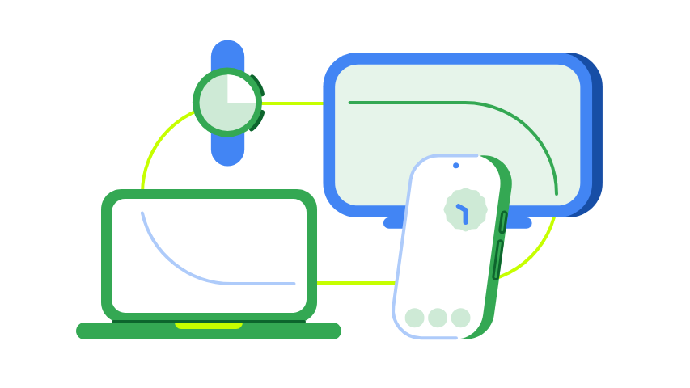

Multi Device, hay “đa thiết bị”, là khái niệm chỉ việc tích hợp và kết nối các thiết bị khác nhau (như smartphone, máy tính bảng, PC, đồng hồ thông minh, TV, thiết bị IoT, …) để tạo ra một trải nghiệm liền mạch và nhất quán cho người dùng. Dưới đây là một số khía cạnh tổng quan về Multi Device:

**1. Định nghĩa và Mục tiêu**

* **Định nghĩa:** Multi Device là hệ thống hoặc giải pháp cho phép người dùng sử dụng nhiều thiết bị khác nhau để truy cập và tương tác với cùng một dịch vụ, ứng dụng hoặc nội dung. Nó không chỉ đơn giản là kết nối các thiết bị mà còn đảm bảo rằng trải nghiệm người dùng được duy trì mượt mà khi chuyển đổi giữa các thiết bị.
* **Mục tiêu:**
  + **Tăng cường năng suất và hiệu quả công việc:** Người dùng có thể làm việc mọi lúc mọi nơi, tận dụng thiết bị phù hợp nhất cho từng tình huống.
  + **Nâng cao trải nghiệm người dùng:** Sự tiện lợi, linh hoạt và liền mạch trong trải nghiệm giúp người dùng cảm thấy hài lòng và gắn bó hơn với dịch vụ.
  + **Mở rộng khả năng tiếp cận:** Dịch vụ và nội dung có thể tiếp cận được nhiều đối tượng người dùng hơn thông qua nhiều loại thiết bị khác nhau.
  + **Tạo ra các mô hình kinh doanh mới:** Multi Device mở ra cơ hội phát triển các dịch vụ và ứng dụng sáng tạo, đáp ứng nhu cầu đa dạng của người dùng trong thế giới kết nối ngày nay.

**2. Ứng dụng Thực tiễn**

* **Dịch vụ xem phim trực tuyến (Streaming):** Bạn có thể xem Netflix trên điện thoại khi di chuyển, tạm dừng và xem tiếp trên TV thông minh tại nhà, sau đó có thể xem dở trên máy tính bảng trước khi đi ngủ.
* **Ứng dụng văn phòng (Office Suite):** Google Workspace (Docs, Sheets, Slides), Microsoft Office 365, cho phép bạn tạo, chỉnh sửa và chia sẻ tài liệu trên máy tính, điện thoại, máy tính bảng, và truy cập chúng từ bất kỳ thiết bị nào có kết nối internet.
* **Thiết bị IoT (Samsung SmartThings):** Các sản phẩm nhà thông minh, tivi, tủ lạnh, và vô vàn thiết bị điện tử khác kết nối với nhau thông qua một nền tảng trung tâm, cho phép người dùng điều khiển từ xa qua smartphone hoặc máy tính bảng.

**3. Các Công Nghệ Hỗ Trợ**

* **Đám mây (Cloud):** Cho phép lưu trữ và đồng bộ dữ liệu trên nhiều thiết bị. Ví dụ, người dùng có thể lưu trữ tài liệu trên cloud và truy cập từ bất kỳ thiết bị nào.
* **Giao thức và API:** Các giao thức truyền thông và API giúp kết nối giữa các hệ thống, đảm bảo dữ liệu được truyền tải một cách an toàn và nhanh chóng.
* **Công nghệ kết nối:** Wi-Fi, Bluetooth, NFC, và các công nghệ mạng khác giúp các thiết bị “nói chuyện” với nhau và truyền tải thông tin.
* **Trí tuệ nhân tạo (AI):** AI sẽ giúp cá nhân hóa trải nghiệm Multi Device, dự đoán nhu cầu người dùng, và tối ưu hóa trải nghiệm.

**4. Những Thách Thức Trong Phát Triển Multi Device**

* **Tương thích và đồng bộ hóa:** Đảm bảo rằng các thiết bị với hệ điều hành và kích thước màn hình khác nhau có thể làm việc cùng nhau mà không xảy ra lỗi.
* **Bảo mật và quyền riêng tư:** Khi dữ liệu được chia sẻ qua nhiều thiết bị, việc bảo vệ thông tin cá nhân và chống truy cập trái phép là vô cùng quan trọng.
* **Quản lý trạng thái:** Đảm bảo rằng trạng thái của ứng dụng (ví dụ: nội dung đã đọc, các tác vụ đang thực hiện) được duy trì chính xác khi chuyển đổi giữa các thiết bị.

**5. Cơ Hội và Ý Tưởng Sáng Tạo**

* **Trải nghiệm liền mạch:** Phát triển các ứng dụng hỗ trợ “continuity” cho phép người dùng dễ dàng chuyển đổi giữa các thiết bị trong quá trình làm việc.
* **Cá nhân hóa:** Ứng dụng công nghệ AI để học hành vi người dùng và đưa ra đề xuất, tối ưu giao diện cho từng thiết bị.
* **Tích hợp IoT:** Khai thác tiềm năng của Internet of Things để kết nối các thiết bị gia đình, văn phòng, và các thiết bị cá nhân, mở ra nhiều khả năng ứng dụng mới trong cuộc sống hằng ngày.

**Tổng kết**

Multi Device không chỉ đơn thuần là việc kết nối các thiết bị mà còn hướng tới việc tạo ra một hệ sinh thái công nghệ linh hoạt, bảo mật và tối ưu hoá trải nghiệm người dùng. Trong bối cảnh hiện nay, khi mà công nghệ liên tục phát triển và con người ngày càng dựa vào nhiều thiết bị khác nhau, việc tìm kiếm các ý tưởng sáng tạo trong lĩnh vực này là rất cần thiết và đầy tiềm năng.